Конспект занятия с детьми подросткового возраста.
Развитие эмоционального интеллекта.
Понимание эмоций других людей.
Цель – мотивировать участников к стремлению научиться понимать эмоции других людей; сформировать представление о проявлении эмоций других людей.
Материалы: рабочая тетрадь, карточки с эмоциями.
Ход занятия.
Приветствие.
Цель – способствовать формированию умения самоанализа своих навыков и умений, полученных в ходе предыдущего занятия.
Продолжительность: 2-3 минуты.
Психолог: Поделитесь тем, как у вас получилось преодолеть негативные эмоции на прошлой неделе? (Ответ)
Вопросы для обсуждения:
- Какие методы и способы помогли вам преодолеть негативные эмоции?
- Каков был результат в каждой ситуации?
- Какие выводы вы сделали?
Разминка «Экстрасенс».
Цель – настроить подростков на тему занятия, создать атмосферу доброжелательности и заинтересованности.
Продолжительность: 3-5 минут.
Психолог: Чтобы настроиться на тему сегодняшнего занятия предлагаю вам немного поиграть. Сейчас предлагаю вам побыть в роли экстрасенса и проверить свои экстрасенсорные способности. Для этого сядьте поудобнее, расслабьтесь, закройте глаза и попробуйте вызвать образ кого-то из твоего класса и определить его эмоциональное состояние (мысли, настроение, эмоции) или мой образ в той или иной ситуации.
Например, мне кажется, что ты испытываешь чувство злости, когда у тебя что-то не получается и т.п.
Психолог: Итак, откройте глаза, теперь предлагаю по очереди высказаться о том, какое же виденье у тебя было.
После того, как все участники выскажутся необходимо обсудить на сколько предположения, были верными.
Упражнение «Портрет незнакомца».
Цель – способствовать осознанию своих представлений относительно других людей.
Продолжительность: 5-7 минут.
Психолог: На предыдущих занятиях мы с вами познакомились с разнообразными эмоциями, их проявлениями и освоили множество способов управления своими эмоциями. Сегодня мы начинаем новое занятие, которое называется «Понимание эмоций других людей».
Скажите, а зачем нам необходимо уметь понимать эмоции других людей? (Заслушиваются ответы). Если вы не умеете распознавать эмоциональное состояние другого человека, то не сможете понять, что в этот момент переживает твой собеседник. Например, человек может быть раздражен или зол, а вам кажется, что все в порядке и тогда твои веселые фразы и смех могут вызвать чувство обиды или усилить агрессию. Что в свою очередь приведет к конфликтной ситуации. Или же наоборот, у твоего близкого человека, друга что-то случилось, и ты бы очень хотели ему помочь, но не знаешь, как, потому что не знаешь какие именно чувства и эмоции он испытывает в данный момент. На сегодняшнем занятии мы проверим на сколько хорошо вы умеете понимать эмоции других людей.
Следующее упражнение в рабочей тетради поможет вам выяснить на сколько хорошо вы разбираетесь в людях. На фото изображен мужчина. Попробуй составить его описательный психологический портрет опираясь на черты лица, мимику и другие внешние признаки. Даю тебе 3 минуты.
Задание в рабочей тетради. По окончании выполнения задания заслушивается ответы.
Пример выполнения задания:
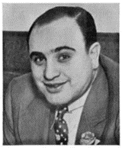
Национальность: итальянец.
Семейное положение, наличие детей: женат, имеет сына
Род деятельности: гангстер, член итальянской мафии.
Характер: с ранних лет подавал признаки явного возбудимого психопата.
Любимое занятие: биллиард.

Психолог: Итак, а теперь выясним кто же это на самом деле.
Далее психолог зачитывает психологическую характеристику.
Альфонсе Габриэль «Великий Аль» Капо не. Американский гангстер итальянского происхождения, глава Чикагского филиала итальянской мафии. С ранних лет Альфонсе подавал признаки явного возбудимого психопата (в 14 лет он даже напал на свою школьную учительницу). Бросив школу, он устроился вышибалой в бильярдный клуб, где, пристрастившись играть на бильярде, выигрывал абсолютно все турниры, проводившиеся в Бруклине. В 19 лет женился на Мэри Кафлин, которая родила ему сына Альберта Фрэнсиса «Сонни» Капоне. Капоне известен тем, что ввел такое понятие, как рэкет. Oн беспощадно истреблял конкурентов. По его приказам было убито более пятисот бандитов. Но, несмотря на грозный нрав, он пользовался уважением среди горожан. Во многом это объясняется тем, что он всегда был вежлив и приятен в общении с людьми и стремился дать людям то, что им было нужно. Например, Капоне открыл сеть бесплатных столовых для безработных сограждан. С Капоне также связывают происхождение выражения «отмывать деньги». Чтобы скрыть происхождение своих доходов, он открыл в США большую сеть прачечных и свои преступные доходы декларировал как доход от прачечных. Поскольку другие преступления гангстера доказать было сложно, власти решили пойти обходным путем, – наказав за финансовые провинности. Капоне был приговорен к 11 годам тюремного заключения за неуплату налогов в размере 388 тысяч долларов. Через 8 лет был освобожден по состоянию Здоровья. Скончался в возрасте 47 лет.
Вопросы для обсуждения:
- Трудно ли было лишь по фотографии понять характер человека? Почему?
- Как ты думаешь, почему описания одного и того же человека иногда получаются разные?
- Какой вывод мы можем сделать из этого упражнения?

Психолог подводит подростков к мысли о том, что наше представление о человеке может быть обманчивым. Прежде чем судить о человеке и его характере, следует познакомиться с ним поближе.
Упражнение «Лицо – зеркало души».
Цель – актуализировать знания о том, как проявляются эмоции на лицах людей.
Продолжительность: 5-7 минут.
Психолог: Как вы думаете по каким основным признакам можно распознать эмоции других людей? (Ответ). Чаще всего эмоции других людей проявляются на лицах, в словах и в поведении. Сейчас я предлагаю вам пройти тест и определить на сколько хорошо вы умеешь определять эмоции по лицам людей.
Далее психолог зачитывает вопросы теста, а ребёнок отмечает свои ответы в рабочей тетради, при необходимости задает психологу уточняющие вопросы.
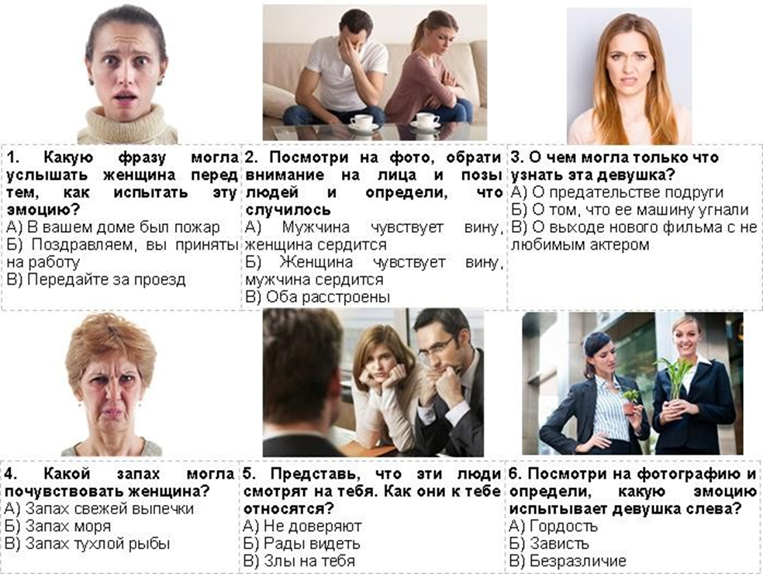
После выполнения психолог зачитывает ответы теста, а ребёнок сверяет их со своими.
Правильные ответы:
1. B вашем доме был пожар. Женщина явно напугана: рот открыт, брови приподняты, глаза сильно открыты.
2. Мужчина чувствует вину, женщина сердится.
3. O предательстве подруги. Уголок рта напряжен и приподнят с одной стороны, брови опущены – признаки презрения.
4. Запах тухлой рыбы. Женщина сморщилась точно не от удовольствия. Глаза, нос, губы – все как будто пытается сжаться в одну точку. Ей явно неприятно происходящее – это признаки отвращения.
5. Не доверяют. Их лица напряжены, при этом они не выражают агрессии.
6. Зависть.
Вопросы для обсуждения:
- Легко ли было определить ту или иную эмоцию по лицу человека?
- Что тебе в этом помогало, а что мешало?
- Как часто вы по лицу человека можете определить, что он чувствует?
Упражнение «Слово не воробей».
Цель – актуализировать знания о том, как проявляются эмоции в словах людей.
Продолжительность: 5-7 минут.
Психолог: Часто бывает, что на лице у человека спокойствие, но внутри у него все трясется. Так бывает, когда человек не хочет показывать свои эмоции другим.в этом случает распознать эмоции человека помогут его слова. В рабочей тетради записаны различные высказывания. Вам необходимо определить какую эмоцию испытывает человек по его словам.
Выполняется задание в рабочей тетради. После выполнения психолог зачитывает ответы, а ребёнок сверяют их со своими.
Пример выполнения задания:
1. Я ненавижу школу (Злость, гнев).
2. Что там такое? (интерес).
3. Я не могу дождаться, когда мне подарят новый телефон (радость).
4. До экзаменов осталась всего неделя! (страх, волнение).
5. Моих родителей не переубедить (грусть, разочарование).
6. У меня никогда не будет любимого человека (отчаяние, печаль).
7. Да, скорей же! (раздражение).
8. Этот свитер, который ты мне подарила – отстой! (разочарование).
9. Я честно не хотел! (раскаяние, сожаление).
10. Сестра не взяла меня в кино, а она знала, как я сильно хотела пойти (обида).
11. Убери это от меня! (брезгливость, отвращение).
12. Ну-ну! (недоверие).
13. Боже, какая красота! (восхищение, восторг).
14. Уже половина десятого, а его все нет! (тревога, переживание).
Вопросы для обсуждения:
- Легко ли было определить ту или иную эмоцию по словам человека?
- Что вам в этом помогало, а что мешало?
- Бывают ли ситуации, когда слова и эмоции, которые испытывает человек не совпадают? Приведите примеры.
Психолог подводит участников к мысли о том, что нельзя оценивать эмоциональное состояние человека только по словам.
Разминка «Эмоциональный театр».
Цель – способствовать развитию у подростка умения понимать эмоциональное состояние других людей.
Продолжительность: 5 минут.
Психолог: Есть такая профессия, в которой одним из важных умений является умение выражать разные состояния и изображать разных людей, животных и даже предметы. Что это за профессия? (Ответ). Давай попробуем свои силы в новой актерской профессии?
Сейчас вы получите записку с названием эмоции или чувства. Вам необходимо произнести фразу «Давай поговорим», согласно указанному в записке чувству или эмоции. Смотрите и слушайте внимательно. Определите эмоцию или чувство, которое изображает актер. При этом наблюдай за своей реакцией на реплику. Какая эмоция возникает в ответ? Что хочется сделать?
Дети произносят фразу с разной интонацией, эмоциональной окраской. Психолог определяет эмоцию, можно поменяться ролями.
Карточки с эмоциями:
СТРАX | РАДOСТЬ
ГРУСТЬ | ЗЛOСТЬ
OТВРАЩЕНИЕ | ИНТЕРЕС
ВИНА | УДИВЛЕНИЕ
OБИДА | ЗАВИСТЬ

Вопросы для обсуждения:
- Какие эмоции вызвали трудность в выражении?
- А какие вызвали трудность в распознавании?
- Как ты думаешь, почему?
Упражнение «Эмоции в поведении».
Цель – способствовать осознанию участнику влияния эмоций на поведение людей.
Продолжительность: 5-7 минут.
Психолог: Ну и последний признак, по которому можно определить то, что чувствует человек – это его поведение, походка, позы, жесты. В рабочей тетради перечислены эмоции. Представьте, как может вести себя человек, испытывающий ту или иную эмоцию. Запишите эти проявления. Например, злость – машет руками, кидает или толкает вещи, сжимает кулаки.
Задание в рабочей тетради. После выполнения зачитывают свои ответы.
Пример выполнения задания:
Беспокойство, волнение – кусает губу, грызет ногти, ходит туда-сюда, стучит или трясет ногой.
Грусть, подавленность – медленная походка, опущенная голова, сгорбленная спина, руки в карманах или свешены по бокам.
Страх – нервная походка, суетливость, сжатые ладони, прерывистые движения, отклонение тела назад, подпрыгивает от малейшего шума.
Стыд – прячется лицо (Закрывается руками или отводится в сторону), действия украдкой (тихие, бесшумные, по возможности незаметные), тело сжимается, съёживается в подобие комка.
Скука – голова лежит на ладони, машинальное рисование на бумаге.
Вопросы для обсуждения:
- Легко ли было выполнить упражнение? B чем были сложности?
- Что вам помогло выполнить упражнение?
- Всегда ли можно только по поведению понять, что человек чувствует?
Упражнение «Комиксы».
Цель – создать условия для развития умений определять чувства и эмоции других людей по лицу, словам, поведению.
Продолжительность: 5-7 минут.
Психолог: Любите ли вы комиксы? (Ответ) А как ты понимаешь, что чувствует герой в той или иной ситуации? (Ответ) На самом деле, художники используют целый спектр различных штрихов для передачи эмоций и настроения персонажей. У героев опускаются плечи, мелкая дрожь от страха передана за счет частых вертикальных линий, короткие линии указывают на силу эмоции персонажа и т.д. Так, в комиксах, с помощью рисунка и коротких фраз, передается не только суть происходящего, но и эмоции и чувства героев. Поза и действие помогают нам понять характер персонажа, а эмоции, которые он испытывает, помогает оживить его, сделать настоящим. В следующем задании вам необходимо понять какие чувства и эмоции испытывают герои коротких зарисовок и почему они себя так чувствуют.
Задание в рабочей тетради. После выполнения зачитывает свои ответы.
Пример выполнения задания:
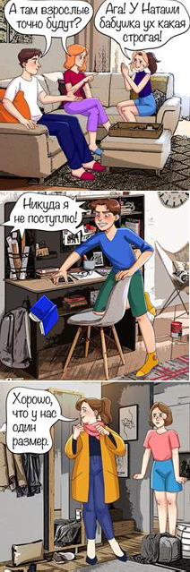  Ситуация | Чувства и эмоции героя
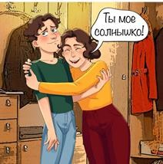 | Стеснение, неловкость. Считает себя уже взрослым, но для мамы он все еще малыш.
 | Интерес, ожидание, радость. Чувствует, что родители отпустят ее к подруге.
 | Злость, страх. Не верит в свои силы, боится провалить экзамены.
 | Досаду, раздраженность. Не любит, когда мама надевает ее вещи.
 | Страх, неуверенность. Считает, что все увидят прыщ на лице и будут смеяться.
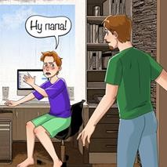 | Раздраженность. Не любит, когда родители интересуются его личной жизнью.

Вопросы для обсуждения:
- Сложно ли было определить эмоции героев?
- Что тебе в этом помогло, а что мешало?
- Знакомы ли тебе подобные ситуации? Что ты при этом чувствовал?
Домашнее задание.
Цель – способствовать закреплению навыков и умений, полученных ребёнком в ходе занятия.
Продолжительность: 2-3 минуты.
Психолог: В течение следующей недели понаблюдайте за своими близкими, друзьями, одноклассниками. Какие эмоции они испытывают? В каких ситуациях это происходит? Как они себя при этом ведут? Свои наблюдения запишите в таблицу в соответствии с примером.
Пример выполнения задания:
Oбъект наблюдения | Эмоции | Ситуация | МимиМимика, жесты, поза | Действия
Мама | Сердится | Пришла домой, а дома не убрано | Сдвинутые брови, сжатые  губы, резкие движения | Не хочет  разговаривать

Прощание.

